山东科技大学报考点（3753）网上信息
确认所需上传材料及标准

一、所有考生均须上传的证件及材料照片
1.本人近三个月内正面、免冠、无妆、彩色电子证件照（白色或浅蓝色背景，用于准考证照片）,宽高比例3:4；坐姿端正，双眼自然睁开并平视，耳朵对称，左右肩膀平衡，头部和肩部要端正且不能过大或过小，需占整个照片的比例为2/3。JPG格式，照片大小5M以内。
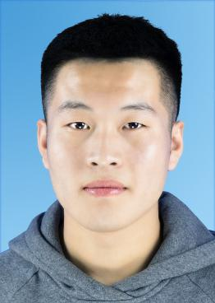
2.本人手持身份证照（拍摄时，手持本人身份证，将持证的手臂和上半身整个拍进照片，头部和肩部要端正，头发不得遮挡脸部或造成阴影，要露出五官；确保身份证上的所有信息清晰可见、完整（没有被遮挡或者被手指捏住））。
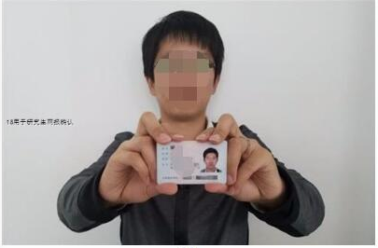
- 本人身份证原件正反面照（分正、反面两张上传，请确保身份证边框完整，字迹清晰可见，亮度均匀）。

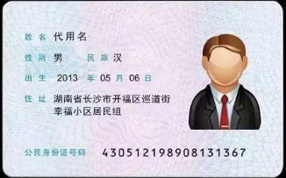
以上三项为所有考生均必须上传，特别提醒：证件照片要按照上述要求上传，严禁对照片进行修图，对证件照审核未通过的考生，须到现场进行审核。
以下选项由考生根据自己报考身份的实际情况如实上传材料照片：
二、考生还须按下列要求上传的其它证件及材料照片
1.驻青高校2021届普通高校应届本科毕业考生须上传“中国高等教育学生信息网”的《教育部学籍在线验证报告》。
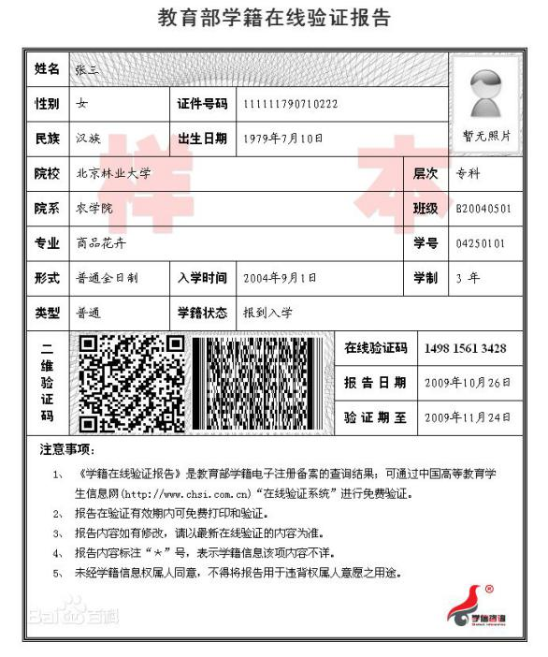
2.青岛户籍的应届非全日制成人高校本科毕业生须上传（1）“中国高等教育学生信息网”的《教育部学籍在线验证报告》；（2）户口本首页、索引页及个人单页（集体户口仅提供首页及个人单页）。
3.非青岛户籍的应届非全日制成人高校本科毕业生须提供（1）“中国高等教育学生信息网”的《教育部学籍在线验证报告》；（2）青岛市人社局网站打印的用人单位为其缴纳的社保证明（缴纳期限至少涵盖报名确认期间）。
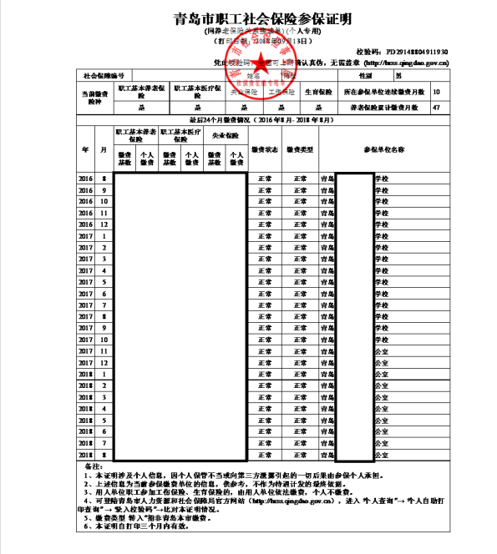
4.青岛户籍未取得毕业证（2021年9月1日前取得）的高等教育自学考试本科考生须提供（1）户口本首页、索引页及个人单页（集体户口仅提供首页及个人单页）；（2）证明自考生身份的材料：如准考证、成绩单、承诺书（详见附件2，打印后手写签字拍照上传）等。
5.非青岛户籍未取得毕业证（2021年9月1日前取得）的高等教育自学考试本科考生须提供（1）青岛市人社局网站打印的用人单位为其缴纳的社保证明（缴纳期限至少涵盖报名确认期间）；（2）证明自考生身份的材料：如准考证、成绩单、承诺书（详见附件2，打印后手写签字拍照上传）等。
6.青岛户籍的往届毕业生须提供（1）毕业证书照片（毕业证书丢失的提供“中国高等教育学生信息网”的《教育部学历证书电子注册备案表》或《中国高等教育学历认证报告》）；（2）户口本首页、索引页及个人单页（集体户口仅提供首页及个人单页）。
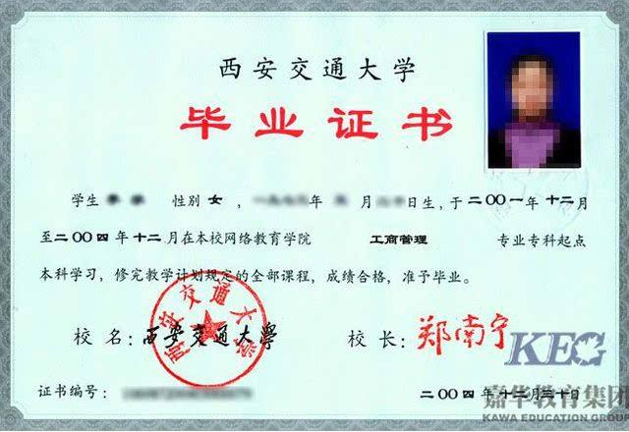
7.非青岛户籍的往届毕业生须提供（1）毕业证书（毕业证书丢失的提供“中国高等教育学生信息网”的《教育部学历证书电子注册备案表》或《中国高等教育学历认证报告》）；（2）青岛市人社局网站打印的用人单位为其缴纳的社保证明（缴纳期限至少涵盖报名确认期间）。
8.在境外获得学历证书的考生除上述1-7对应类别应该提交的材料外还须上传教育部留学服务中心出具的《国外学历学位认证书》原件。
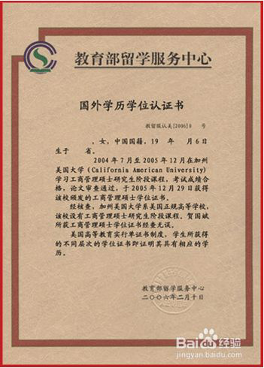
9.报考“退役大学生士兵专项硕士研究生招生计划”的考生除上述应该提交的材料外，还须上传本人《入伍批准书》和《退出现役证》原件。
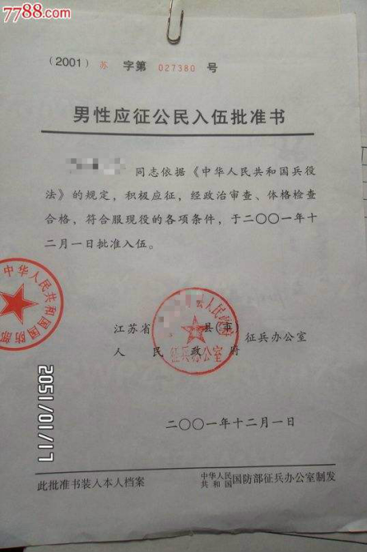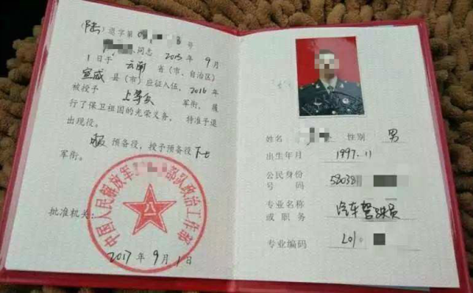
- 现役军人考生报考研究生考试还须上传（1）军人身份证件；（2）毕业证书（证书丢失的提供“中国高等教育学生信息网”的《教育部学历证书电子注册备案表》或《中国高等教育学历认证报告》）。

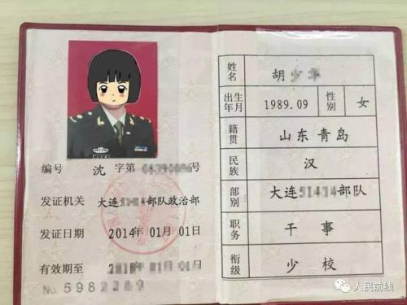

三、特别提醒：考生提交材料务必真实、有效，如因提供虚假材料，后期不能考试、录取的责任由考生本人承担。

考生提交的所有确认材料照片不小于80K,对考生提供的无法清晰、准确辨识的照片，将置为“审核不通过”，考生须重新提交照片材料或到现场进行报考材料审核工作。

附件1： 山东科技大学报考单独考试硕士学位研究生
专 家 推 荐 信

考生姓名： 报考专业： 报名号：
考生所在工作单位：
（以下由具有副高级职称的专家填写）
一、您与被推荐人的关系：

二、请写出对被推荐人之评语（包括思想品德、业务水平、科研能力、外语水平和能力），以供参考：

专家所在单位名称（加盖单位公章）：
单位地址： 邮 编：
职称： 职务： 联系电话：
推荐人签名： 日期：

附件2：
承 诺 书

姓名 ，身份证号 ，为自考本科生，今报考山东科技大学2021年 专业硕士研究生，将于2021年9月1日前获得本科毕业证，如未按期取得本科毕业证导致无法录取等一切后果均由本人负责。

承诺人：
年 月 日

